

**每日市场报告**

**2024年6月27日** 

 **市场综述**

美国三大股指小幅收涨，道指涨0.04%报39127.8点，标普500指数涨0.16%报5477.9点，纳指涨0.49%报17805.16点。美元指数涨0.4%报106.06，非美货币多数下跌，离岸人民币对美元跌115个基点报7.3011。国际油价小幅上涨，美油8月合约涨0.06%，报80.88美元/桶。布油9月合约涨0.3%，报84.47美元/桶。COMEX黄金期货跌0.9%报2309.8美元/盎司，COMEX白银期货跌0.36%报28.765美元/盎司。LME期铜涨0.25%报9595美元/吨。ICE 7月原糖期货合约收涨0.7%报19.24美分/磅，ICE12月期棉期货合约收涨0.3%报75.34美分/磅。

图表1：全球主要股指涨跌幅（%）

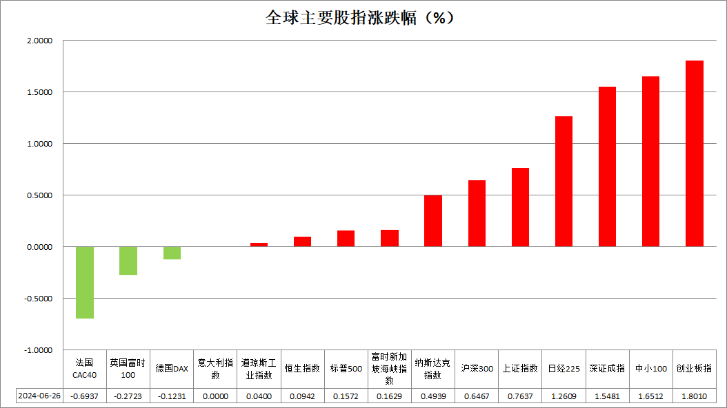

资料来源：公开资料整理、瑞达国际

 **消息回顾**

【美联储表示，所有受测的31家银行都通过了年度压力测试；由于银行资产负债表风险更高、支出更多，银行报告的损失高于2023年压力测试的损失；银行信用卡余额增加和逾期率上升推动了更大的假设损失；嘉信理财、纽约梅隆银行、摩根大通和摩根士丹利跻身表现最强劲的银行之列；受测的31家银行通过美联储年度压力测试后，一般会宣布巨额的股票回购或派息。】

【美国5月新屋销售年化总数61.9万户，为2023年11月以来新低，预期64万户，前值从63.4万户修正为69.8万户。】

【英国6月CBI零售销售差值-24，预期0，前值8；预期指数-9，前值-4。】

【德国7月Gfk消费者信心指数-21.8，预期-18.9，前值-20.9。】

【瑞士6月ZEW投资者信心指数17.5，前值18.2；经济现况指数27.5，前值6.1。】

【澳大利亚5月加权CPI同比增4%，预期增3.8%，前值增3.6%。】

 **今日关注**

|  |  |  |
| --- | --- | --- |
| 时间 | | 数据/事件 |
| 2024/6/27 | 待定 | 国内成品油将开启新一轮调价窗口 |
| 2024/6/27 | 17：00 | 欧元区6月工业景气指数  欧元区6月消费者信心指数终值  欧元区6月经济景气指数 |
| 2024/6/27 | 20：30 | 美国至6月22日当周初请失业金人数  美国第一季度实际GDP年化季率终值  美国第一季度实际个人消费支出季率终值  美国第一季度核心PCE物价指数年化季率终值 |
| 2024/6/27 | 22：00 | 美国5月成屋签约销售指数月率 |
| 2024/6/27 | 22：30 | 美国至6月21日当周EIA天然气库存 |

**观点汇总**



**美元指数**

截至周四，美元指数涨0.4%报106.06，非美货币多数下跌，欧元兑美元跌0.28%报1.0684，英镑兑美元跌0.51%报1.2625，澳元兑美元涨0.02%报0.6649，美元兑日元涨0.63%报160.72。美联储理事鲍曼早前发表的鹰派言论推高了债券收益率，美元指数上涨至8周高点。然而，由于美国5月新屋销售降幅超出预期，跌至6个月低点，美元有所回落。市场预计7月底的FOMC会议上降息25个基点的概率为10%，9月的会议上降息的概率为57%。

在非美国家货币方面，欧洲央行管委会成员奥利·雷恩认为今年两次降息似乎是“合理的”。这与美联储鲍曼的观点形成对比，对欧元构成利空。美元兑日元升至1986年12月以来的最高水平，市场猜测日本当局可能随时干预外汇市场以支撑日元。日本最高货币外交官神田真人周三加大了对过度货币波动的警告，称当局对日元的快速贬值“非常担忧并高度警戒”。他指出，日元当前的疲软是不合理的，这或扩大日本央行在7月底进一步加息的可能性，有助于支撑日元。澳大利亚5月通胀加速至六个月高点的4%，增加澳央行在11月前进一步加息的可能性，澳元获得支撑。

展望未来，市场聚焦周五的美国个人消费支出指数（PCE），低于预期的数字可能会引发今年降息的预期。分析认为，PCE需要有非常大的变化才能改变降息的动态。短期内，美元指数将在高位震荡。

图表2：美元指数走势图

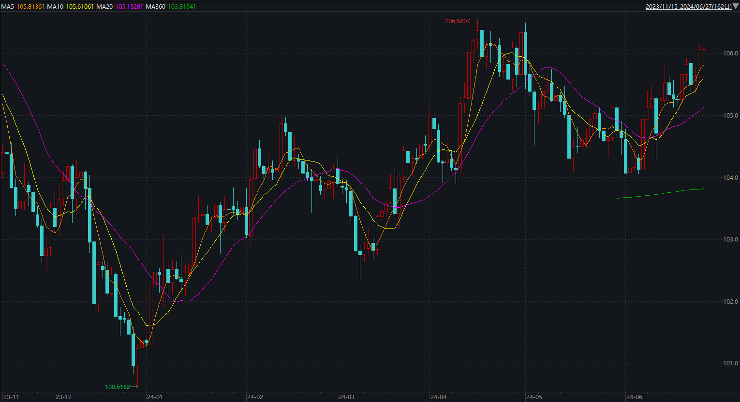

资料来源：wind、瑞达国际

**S&P500**

截至6月27日，标普500指数上涨0.16%至5477.9点；迷你标普500主力合约下跌0.03%至5533.5点。美股三大股指小幅收涨，纳指涨幅较大。亚马逊涨3.9%，市值突破2万亿美元，为第五家突破这一水平的美国公司。目前，市场交投较为谨慎，等待通胀数据公布和总统候选人辩论。策略上，建议暂时观望。

图3：S&P500走势图

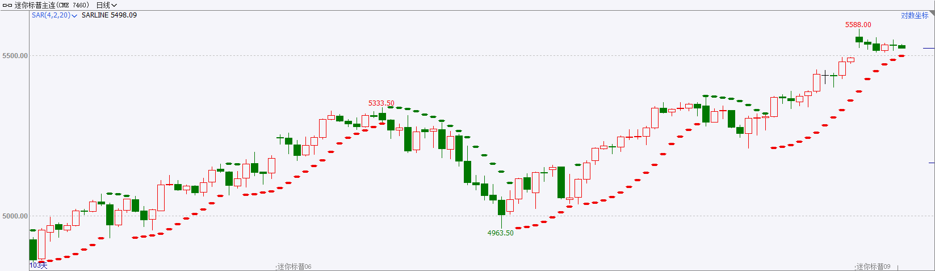

资料来源：wind、瑞达国际

**富时中国A50**

截至6月26日，富时中国A50指数收涨0.09%至12133.21点；截至6月27日，新交所富时A50期指主力合约收跌0.24%至11926点。此前受经济数据偏弱和政策空窗期影响，股指大幅走低，然而，在经过连续下跌后市场悲观情绪已得到一定释放，后续，随着稳增长政策不断加码和三中全会临近的情况下，市场风险偏好将逐步得到修复，但短期仍有调整的可能。策略上，建议暂时观望。

图4：富时中国A50走势图

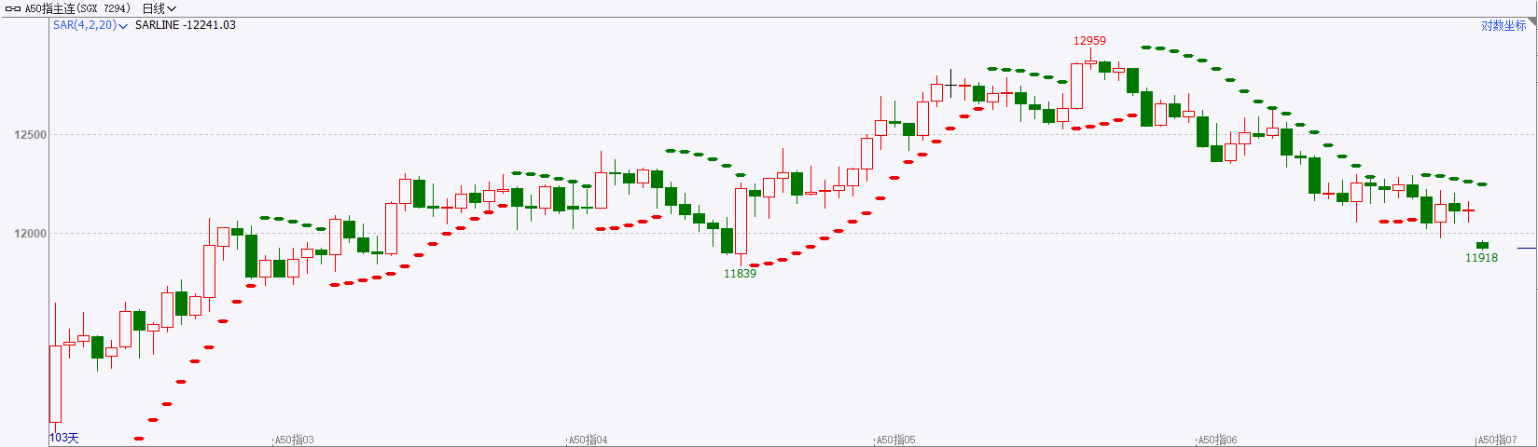

资料来源：wind、瑞达国际

**铜**

隔夜COMEX铜震荡偏弱走势，报收4.372美元/磅，涨跌幅+0.02%。国际方面，国5月新屋销售降至六个月新低，低于预期。越来越多的证据表明，美国经济正在放缓。国内方面，国务院总理李强主持召开国务院常务会议并指出，一视同仁支持内外资企业参与大规模设备更新、政府采购和投资等。库存方面，截至6月26日，LME铜库存为175475吨，环比+2625吨；COMEX铜库存9120短吨，环比持平；SHFE每日仓单254646吨，环比-319吨。因美联储官员的鹰派言论，表明美联储不会急于启动降息周期。美元指数继续走高，并一度突破106关口，创两个月新高，最终收涨0.38%，报105.96。10年期美债收益率收报4.334%，创两周来新高，对货币政策更敏感的两年期美债收益率收报4.753%。操作上，建议COMEX铜主力合约轻仓震荡交易，注意交易节奏及风险控制。

图5：铜日线走势图

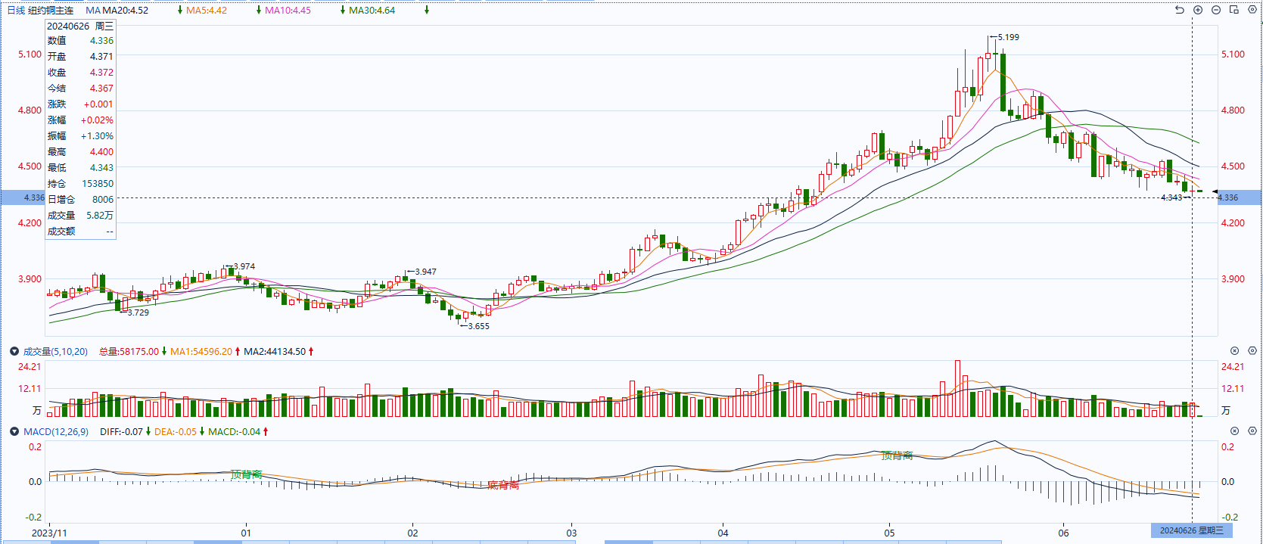

资料来源：同花顺、瑞达国际

**黄金**

消息面：昨日美联储表示，所有受测的31家银行都通过了年度压力测试，但由于银行资产负债表风险更高、支出更多，整体损失高于2023年的水平，同时银行信用卡余额增加和逾期率上升推动了更大的假设损失，侧面反映高利率环境对银行运营产生一定压力。经济数据方面，美国5月新屋销售年化总数61.9万户，低于预期的64万户同时也为2023年11月以来新低，前值则从63.4万户上修至69.8万户，整体地产市场有所走弱或有利后继住房价格回落。

外盘持仓方面：截至6月26日，SPDR Gold Trust黄金ETF持仓量为829.05吨，较上一交易日持平。

往后看，短期内美元指数及美债收益率在美国与非美国家利差受经济走势分歧持续扩大的情况下或持续得到一定支撑，贵金属价格在高利率环境下或相对承压，但整体商品价格回升或同样给予贵金属价格一定支撑。操作上建议，日内观望为主，请投资者注意风险控制。

图6：COMEX黄金日线走势图

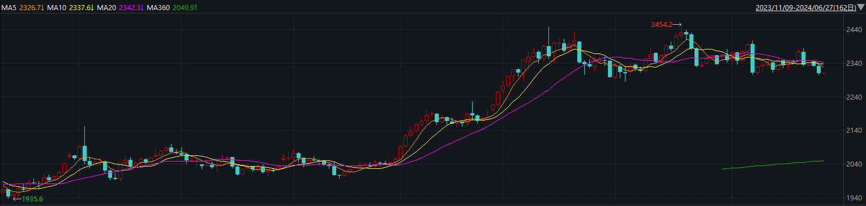

资料来源：wind、瑞达国际

**原油**

国际原油市场高位震荡，WTI 8月合约上涨0.09%，报80.90美元/桶。9月布伦特原油上涨0.30%，报84.47美元/桶。美国6月消费者信心指数放缓，美联储官员发表鹰派言论，美元指数小幅上升。欧佩克联盟部长级会议同意将自愿减产措施延长至9月底，将集体性减产措施延长至2025年结束；乌克兰频繁袭击俄罗斯能源设施，以色列与黎巴嫩真主党冲突升级，地缘局势风险有所上升；API美国原油及汽油库存意外增加，美国夏季驾车季平淡开场，市场对于需求前景的担忧有所升温，短线原油期价呈现宽幅震荡。技术上，SC2408合约考验610区域支撑，上方测试625区域压力，短线呈现震荡走势。操作上，建议短线交易为主。

图7：原油（WTI）走势图

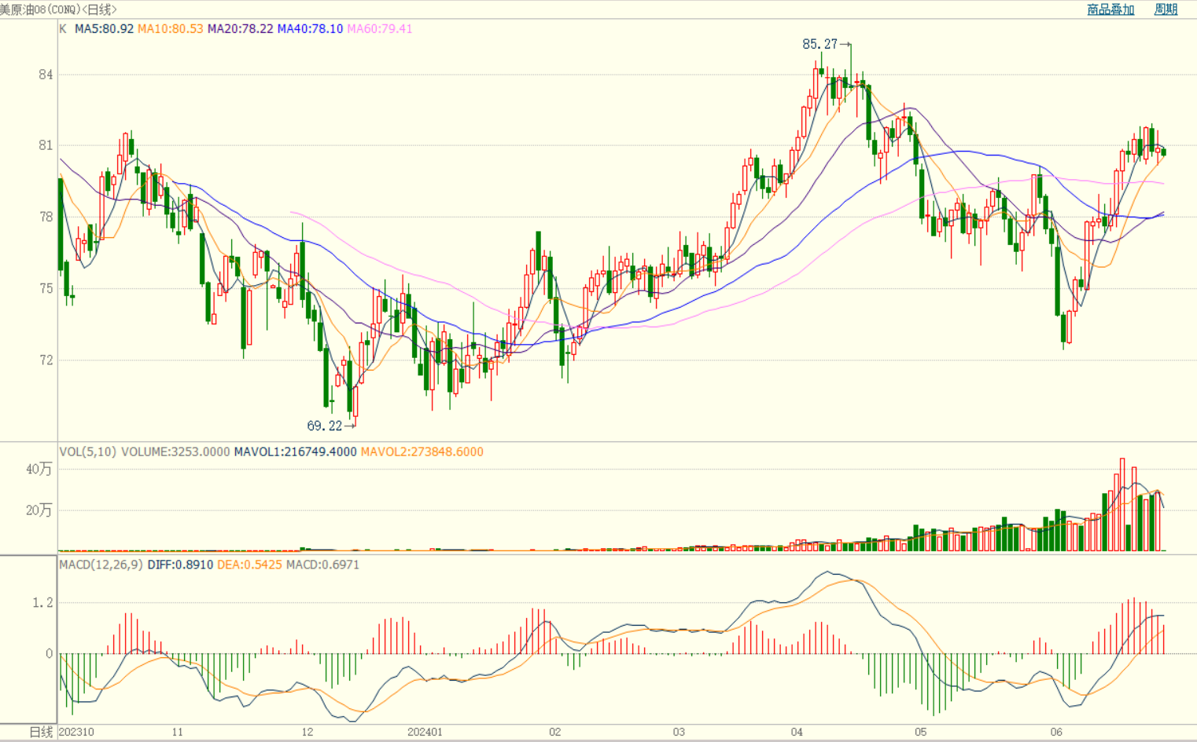

资料来源：wind、瑞达国际

**ICE****棉花**

洲际交易所(ICE)棉花期货周三微升，但从近一个月高位回撤。交投最活跃的ICE 12月期棉收涨0.27美分或0.3%，结算价报75.34美分/磅。美国农业部（USDA）最新发布的6月份全球棉花供需预测报告，全球棉花2023/24年度及2024/25年度棉花产量预期环比小幅调增，期末库存环比也小幅增加；中国市场2023/24年度和2024/25年度产消环比持平，期末库存均小幅下降。数据显示全球棉花格局承压，中国弱稳，而市场实际需求却随着夏季高温高湿的到来，全球纺织品需求逐步走弱，纺织淡季氛围的逐步发酵，棉花期货价格内外同步下跌。美棉主力价格关注上方压力80.0美分/磅，下方支撑66.0美分/磅。建议12月 ICE 期棉短期观望。

图8：ICE棉花期货主力合约日走势图

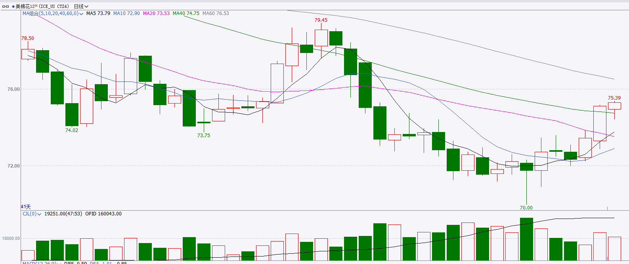

资料来源：wind、瑞达国际

**ICE原糖**

洲际期货交易所（ICE）原糖期货周三上涨，市场关注巴西糖产量前景。交投最活跃的ICE 7月原糖期货合约收盘收涨0.14美分或0.7%，结算价每磅19.24美分。各机构对全球食糖供应预期走向宽松，仍施压糖价。巴西航运机构Williams发布的数据显示，截至6月19日当周巴西港口等待装运食糖的船只数量为84艘，此前一周为90艘。港口等待装运的食糖数量为352.39万吨，此前一周为372.71万吨。当周等待装运出口的食糖船只数量微幅减少，运输进度略加快。美糖主力价格关注上方压力18.0美分/磅，下方支撑20.0美分/磅。建议7月 ICE 期糖短期观望。

图9：ICE原糖期货主力合约日走势图

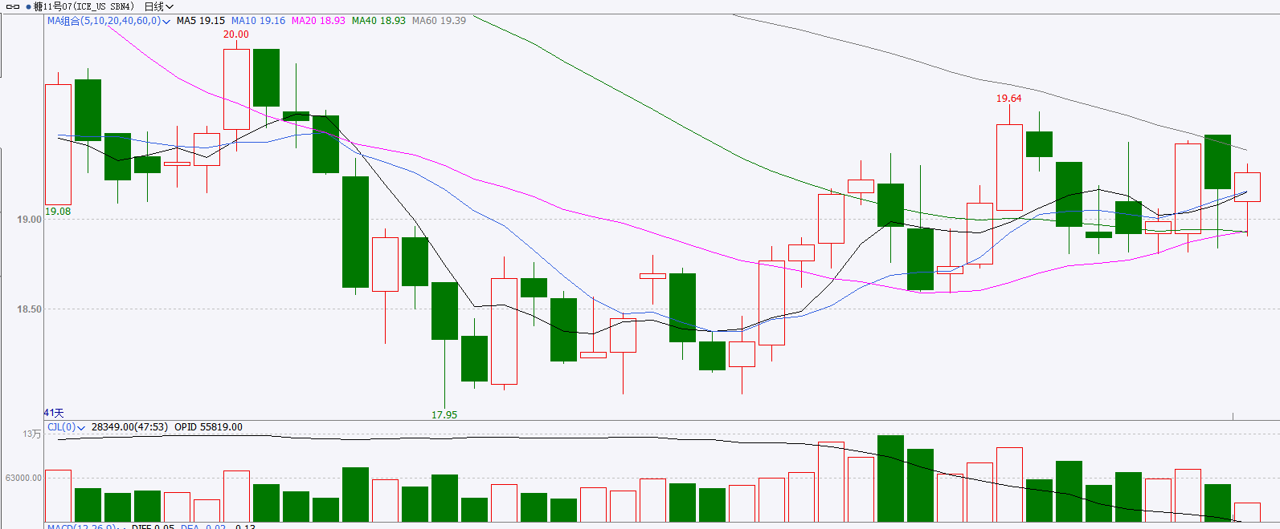

资料来源：wind、瑞达国际

△ 免责声明

此报告由瑞达国际所编制。本报告采用之资料及意见均相信可靠及准确，但本公司并不对各分析或有关资料之可靠性及准确性作出全面性保证。本报告只供客户或读者作参考之用，客户或读者不应完全依靠本报告内容作为投资准则。

本报告之资料及意见如有任何更改，恕不另行通知。本报告并非及并无意图构成任何作价或招揽进行买卖本报告 提及的商品。本公司不会对任何因依靠本报告作出任何买卖而引致之任何损失承担任何责任。



24小时客服电话： 00852 - 25342000/86 - 13603059885

24小时传真电话： 00852 - 25632368

客服邮箱： cs@ruida- int . com

客服QQ： 203195058/2938472186

网址：www. ruida- int . com

地址: 香港湾仔菲林明道8号大同大厦17楼05 - 06室